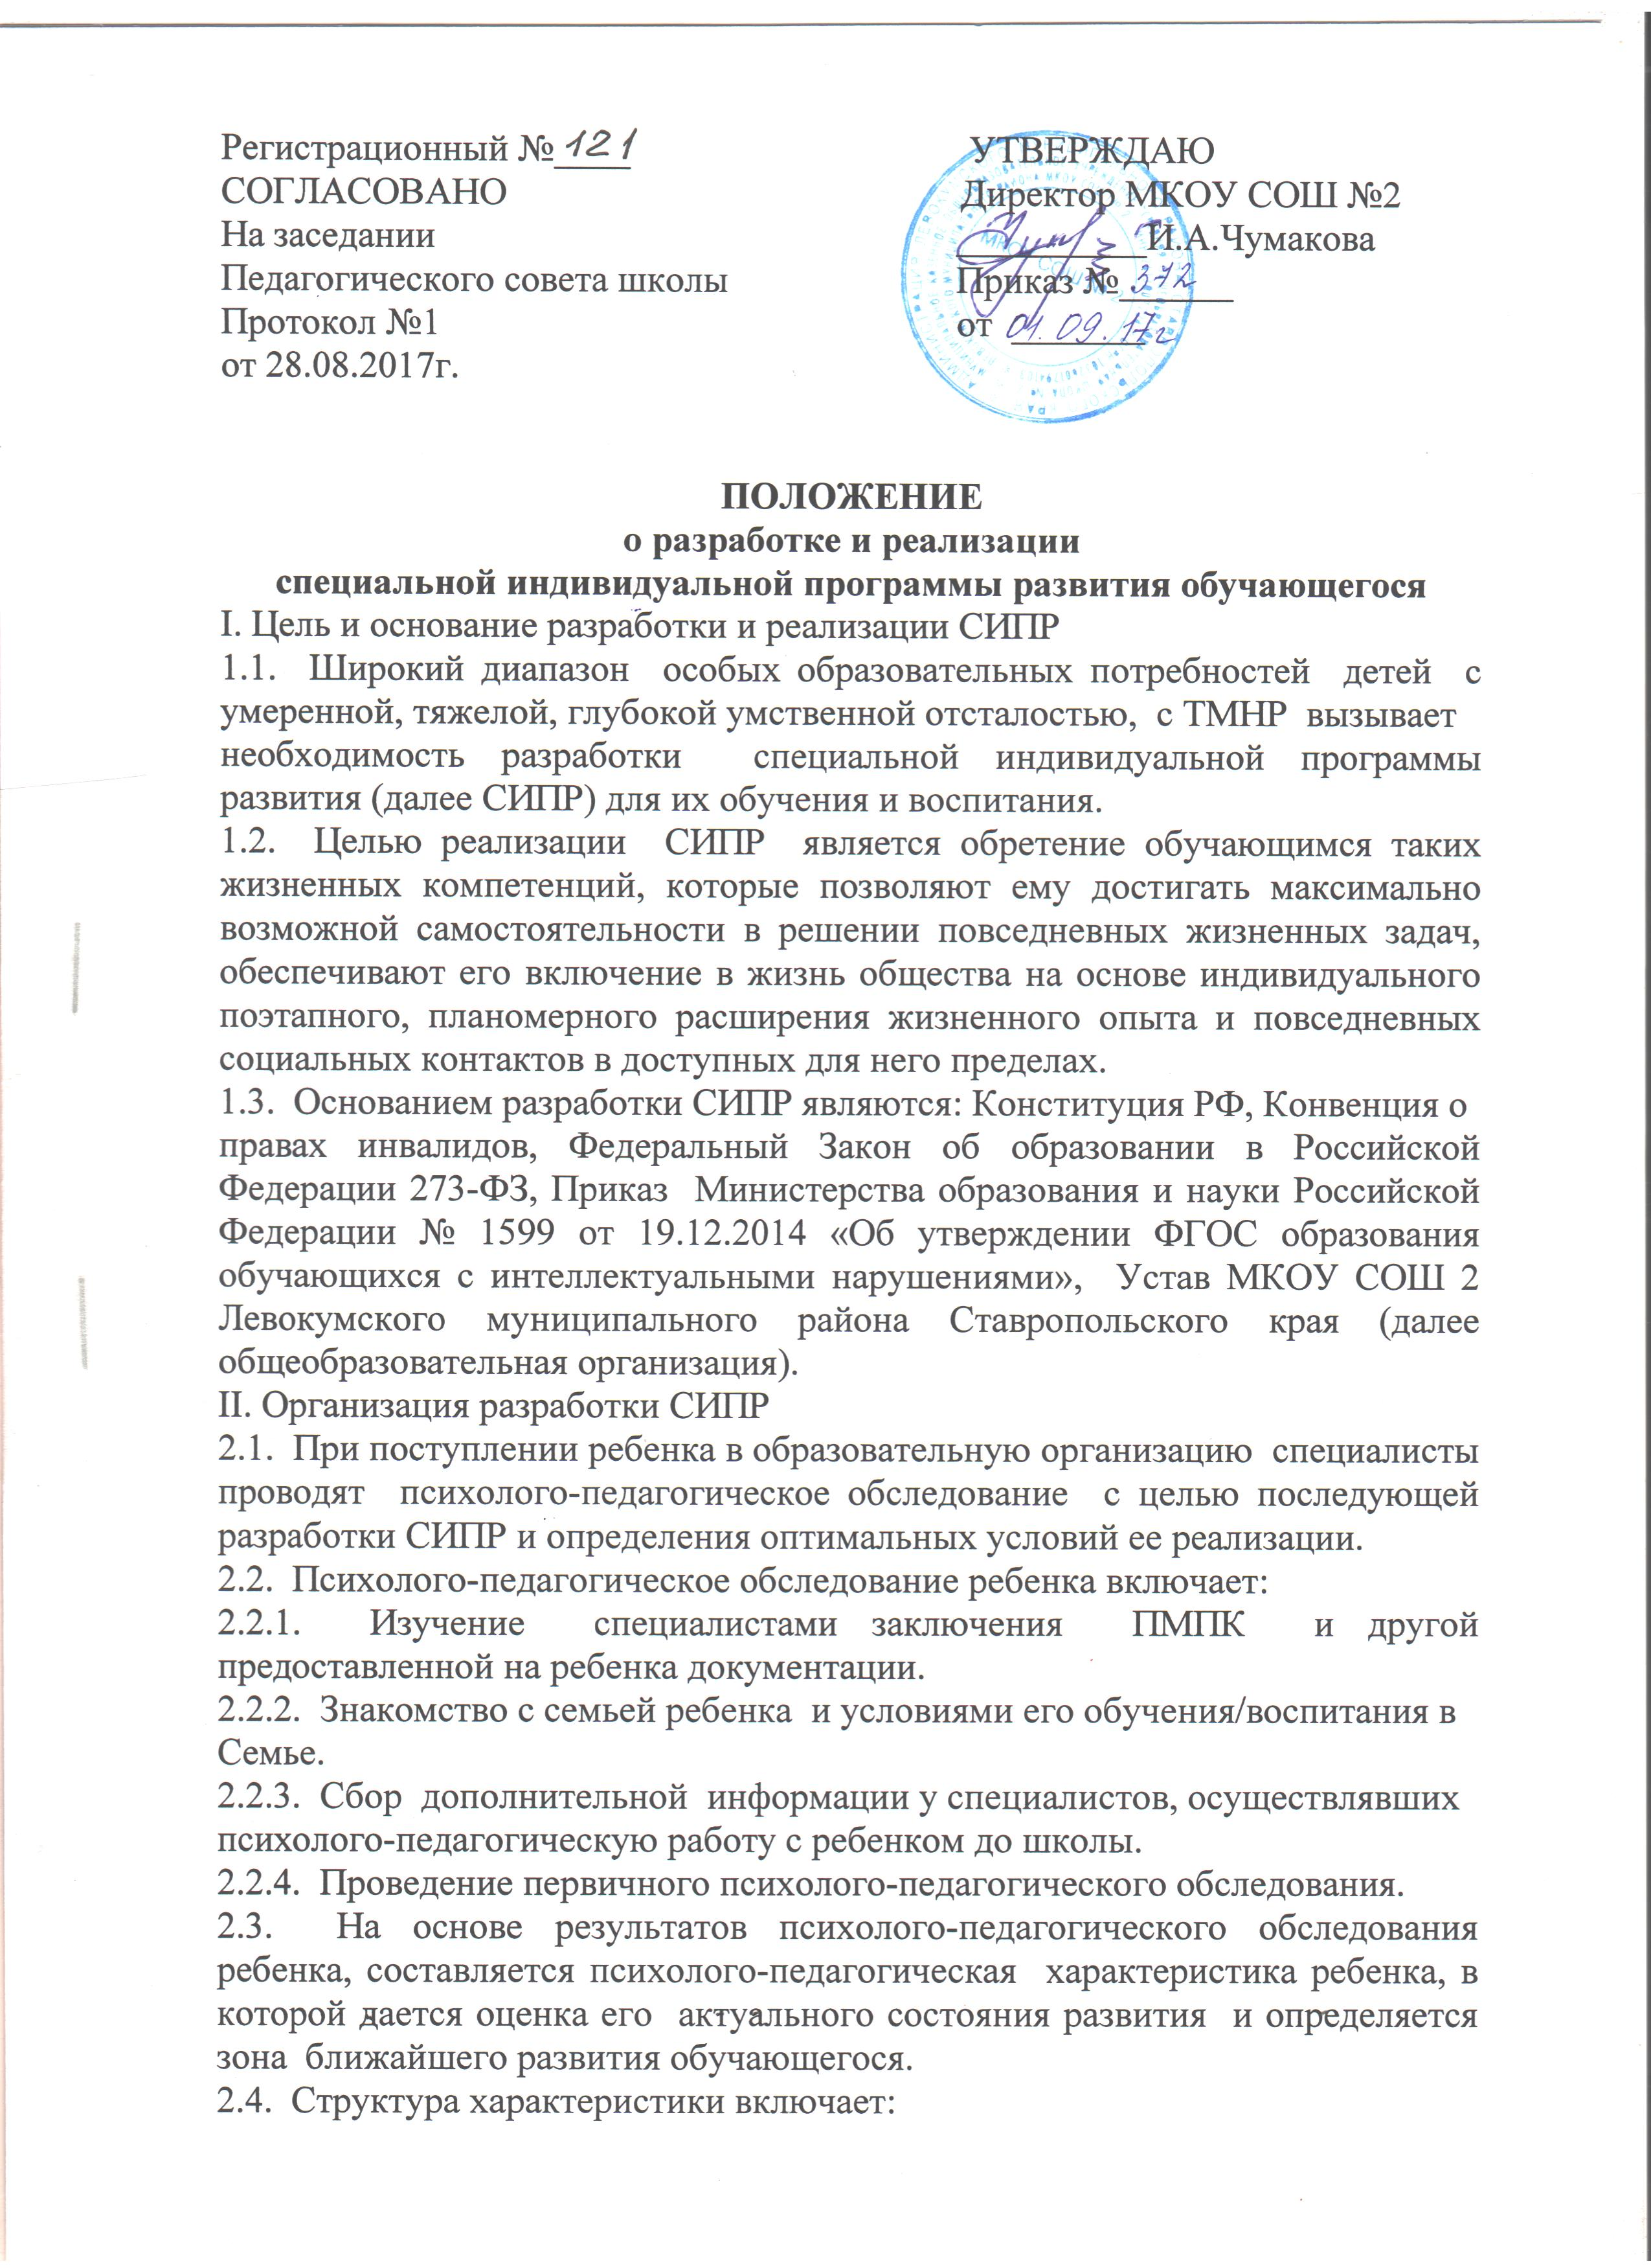

2.4.1. сведения о семье (социально-бытовые условия, взаимоотношения в
семье, отношение к ребенку);
2.4.2. данные о физическом здоровье, двигательном и сенсорном развитии
ребенка;
2.4.3. характеристика поведенческих и эмоциональных реакций ребенка,
наблюдаемых специалистами;
2.4.4. характерологические особенности личности ребенка (первично со
слов родителей);
2.4.5. особенности проявления познавательных процессов: восприятия,
внимания, памяти, мышления;
2.4.6. сформированность импрессивной и экспрессивной речи;
2.4.7. сформированность социально значимых навыков, умений;
2.4.8. потребность в уходе и присмотре; необходимый объем помощи со
стороны окружающих;
2.4.9. выводы по итогам оценки.
2.5. СИПР разрабатывается на основе адаптированной основной общеобразовательной программы (АООП) на один учебный год.
2.6. Разработка СИПР осуществляется экспертной группой на основе анализа результатов психолого-педагогического обследования ребенка.
2.7. Экспертная группа формируется учителем класса, в который зачислен обучающийся, в нее включаются специалисты (учитель класса, учитель музыки, учитель физкультуры, учитель-логопед, учитель-дефектолог, педагог - психолог и др.), работающие с конкретным ребенком, и его родители (законные представители).
2.8. В соответствие с требованиями ФГОС (п. 2.9.1 приложения ФГОС)
структура СИПР включает: общие сведения – персональные данные ребенка и его родителях; характеристику ребенка; индивидуальный учебный план; содержание актуальных для образования конкретного обучающегося учебных предметов, коррекционных занятий и других программ; условия реализации потребности в уходе и в присмотре (при необходимости); внеурочную деятельность обучающегося; перечень специалистов, участвующих в разработке и реализации СИПР; программу сотрудничества специалистов с семьей обучающегося; перечень необходимых технических средств общего и индивидуального назначения, дидактических материалов, индивидуальных средств реабилитации, необходимых для реализации СИПР; средства мониторинга и оценки динамики обучения.
2.9. Общие сведения содержат персональные данные о ребенке и его родителях, заключение ПМПК.
2.10. Индивидуальный учебный план (далее ИУП) устанавливает доступный объем недельной нагрузки для обучающегося по актуальным учебным предметам, коррекционным курсам, внеурочной деятельности.
2.11. ИУП разрабатывается на основе учебного плана образовательной организации и включает индивидуальный набор учебных предметов и коррекционных курсов, выбранных из общего учебного плана АООП, с учетом индивидуальных образовательных потребностей, возможностей и особенностей развития конкретного обучающегося.
2.12. Содержание образования на основе СИПР включает перечень конкретных образовательных задач для обучающегося, которые формулируются с учетом его возможностей и особых образовательных потребностей, а также содержания учебных предметов, коррекционных занятий и других программ (формирования базовых учебных действий; нравственного воспитания; формирования экологической культуры, здорового и безопасного образа жизни обучающихся; внеурочной деятельности), представленных в АООП. Задачи образования формулируются в СИПР в качестве возможных (планируемых) результатов обучения и воспитания ребенка на один учебный год.
2.13. СИПР отражает потребности обучающегося в уходе и присмотре в форме индивидуального графика с указанием времени, деятельности и лица, осуществляющего уход и присмотр, а также перечня необходимых специальных материалов и средств.
2.14. Области и требования ухода: прием пищи, одевание, раздевание и забота о внешнем виде, передвижение, совершение гигиенических процедур,
соблюдение санитарных требований, поддержка жизненно важных функций
организма, реализация коммуникативных и социально-эмоциональных потребностей.
2.15. Области и требования присмотра: обеспечение безопасной среды;
составление четких алгоритмов на случай возникновения разных непредвиденных ситуаций связанных с безопасностью жизни и здоровья обучающихся; ведение журнала травм.
2.16. Внеурочная деятельность в структуре СИПР представлена планом
мероприятий внеурочной деятельности. Его реализация осуществляется в ходе проведения внеурочных мероприятий, таких как: игры, экскурсии, занятия по интересам, творческие фестивали, конкурсы, выставки, соревнования («веселые старты», олимпиады), праздники, лагеря, походы, реализация доступных проектов и др.
2.17. СИПР содержит перечень специалистов, участвующих в ее разработке и реализации. Данный перечень может включать: учителя класса, учителя музыки, учителя адаптивной физкультуры, учителя-логопеда, учителя-дефектолога, педагога-психолога и др.
2.18. Программа сотрудничества специалистов с семьей обучающегося включает перечень направлений сотрудничества, мероприятий и форм сотрудничества образовательной организации и семьи обучающегося, а также частоту и сроки
проведения мероприятий.
2.19. Программа сотрудничества специалистов с семьей обучающегося предусматривает: психологическую поддержку семьи, консультации по всем вопросам оказания психолого-педагогической помощи ребенку; просвещение по вопросам воспитания и обучения ребенка-инвалида; участие родителей (законных представителей) в разработке СИПР; согласование требований к ребенку и выбор единых подходов к его
воспитанию и обучению в условиях образовательной организации и семьи; помощь в создании для ребенка предметно-развивающей среды дома; выполнение заданий, составленных специалистами образовательной организации для занятий с ребёнком в домашних условиях; участие родителей в работе психолого медико-педагогических консилиумов по актуальным вопросам помощи их ребенку; регулярные контакты родителей и специалистов в течение всего учебного года и др.
2.20. Перечень необходимых технических средств общего и индивидуального назначения, дидактических материалов, индивидуальных средств реабилитации, необходимых для реализации СИПР.
2.21. Мониторинг и оценка динамики обучения планируются с учетом критериев оценки, установленных пр. АООП (вариант 2).
III. Организация реализации СИПР
3.1. Реализация СИПР осуществляется экспертной группой, в которую входят те же специалисты, которые разрабатывали индивидуальную программу развития, и родители (законные представители) ребенка.
3.2. В соответствии с индивидуальным учебным планом (ИУП) на каждого
обучающегося специалистами составляется расписание занятий, планируется внеурочное время в период пребывания в общеобразовательной организации;
3.3. С учетом индивидуальных особенностей ребенка, в случае трудностей
адаптации к пребыванию в условиях группы, при наличии выраженных проблем поведения (постоянного крика, постоянной вокализации, открытой направленной на окружающих и предметы агрессии, частой самоагрессии) и необходимости постоянного присмотра, ребенку может быть установлен индивидуальный график посещения организации и соответствующее расписание занятий;
3.4. Продолжительность пребывания ребенка вобщеобразовательной организации, предпочитаемая часть дня, (например, утро или послеобеденное время) устанавливается психолого-медико-педагогическим консилиумом (ПМПк) образовательной организации на основе рекомендаций экспертной группы, с учетом психоэмоционального состоянии ребенка и его готовности к нахождению и обучению в среде сверстников, а также возможностей организации обеспечить коррекционную работу и присмотр за ребенком. По мере коррекции поведенческих проблем время пребывания ребенка в образовательной организации вообще и в классе (на ступени) в частности
постепенно увеличивается, дозированно он включается в групповую форму
обучения.
3.5. С учетом готовности ребенка к обучению в группе сверстников и
содержания СИПР выбираются формы обучения (групповая и индивидуальная)
3.5.1. Групповые уроки/занятия с обучающимися на ступени проводятся с группой детей, сформированной с учетом содержания предмета, включенного в СИПР обучающихся (при наличии схожих образовательных задач по предмету);
3.5.2. Индивидуальные уроки/занятия по предметам и коррекционным курсам проводятся с обучающимися, не готовыми обучаться в группе, а также с обучающимися, включенные в СИПР образовательные задачи которых, существенно отличаются от задач других обучающихся.
3.6. На группу обучающихся по предметам учителями ведется календарно-тематическое планирование, соответствующее содержанию СИПР.
3.7. Методы, приемы обучения выбираются специалистом самостоятельно, с учетом особенностей развития ребенка, целей и содержания, включенного в
СИПР.
3.8. Оценка освоения СИПР происходит в ходе текущей, промежуточной и
итоговой аттестации обучающихся. В ходе аттестации участники экспертной группы оценивают уровень сформированности представлений, действий, определенных индивидуальной программой.
3.9. В конце учебного года на основе анализа данных на каждого обучающегося составляется характеристика, делаются выводы и ставятся задачи для СИПРна следующий учебный год.
3.10. Организация текущей, промежуточной и итоговой аттестации обучающихся регулируется соответствующим локальным актом образовательной организации.

